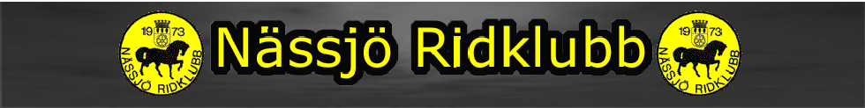

Verksamhetsplan Nässjö Ridklubb 2023

Styrelsen
Styrelsen avser att ha ett fortsatt bra samarbete med verksamhetens personal och medlemmar samt främja för god arbetsmiljö och säkerhet.
Styrelsen avser att ha fortsatta samtal med Lövhults övriga föreningar för ett samarbete inom Lövhultsområdet.
Vi hoppas på ett ökat intresse på ideellt arbete från medlemmar och föräldrar i de aktiviteter som kommer att ske under året.

Ekonomi
Under 2023 kommer det att vara en fortsatt dialog med kommunen gällande att få fram ett bra avtal med hyra och bidragsmöjligheter.
Under 2023 kommer vi arbeta med arbetsfördelningen för personalen i verksamheten.
Det kommer bidra till att kunna skapa mer aktiviteter vilket kommer ge mer intäkter.
Arbetet med fler intäkter via företag som kan sponsra och stödja föreningen kommer att fortsätta och utökas.
Vi har stora utmaningar med ökande kostnader så vi kommer att behöva se över våra utgifter och hitta besparingar inom vår verksamhet.

Ridskolan
Under året planerar vi det att ersätta 1 av våra hästar häst.
Om möjligt kommer inlåning av hästar att fortlöpa.
Vi har planer på fortsatta lovaktiviteter och sommarläger inom olika åldersgrupper och områden.
Bokningsbara lektioner hoppas vi att kunna starta upp under våren 2023
Även grupper för personer med funktionsvariationer hoppas vi att kunna utöka.
Vår klubb fyller 50 år och en jubileumsfest kommer att äga rum någon gång under 2023

Anläggning
Våra utebanor underlag är fortfarande underkända för att kunna hålla lokala tävlingar.
Om fortsatt tävling ska kunna hållas så måste detta iordningställas.
Vi jobbar för att hitta gemensamma lösningar ihop med kommunen samt andra instanser.
Styrelsen avser att jobba mer aktivt med SBA arbete, schemalägga skyddsronder och brandskyddsronder.
En projektgrupp gällande ridspår anpassade för ridverksamhet startades under 2021 och kommer fortsätta under 2023.
Planerna på att bygga upp naturhinder på hoppfältet finns fortfarande kvar.

Café/trivsel
Under 2023 kommer vårt café vara öppet.
All kontantbetalning är borttagen och endast swish gäller.

Privatstallet
Fortsatt samarbete med ridskolepersonal, stallchef och privatpersonerna genom gemensamma stallmöten samt försöka fylla upp antalet privat uppstallade hästar.

Ungdomssektionen (US)
Ungdomssektionen är en viktig del av Nässjö Ridklubb och vi ser positivt mot 2023 med att utveckla samarbetet med US.

Tävling och Extra aktiviteter
Vi kommer tillsammans med en annan ridförening planera en hopp eller dressyr tävling på deras anläggning under 2023.
Flera klubbhoppningar är planerade att hållas under året.
Ponnylag till Division 3 är anmält.

Marknad
Arbetet med att öka sponsorintäkterna fortsätter.
2 stycken försäljningar, en vår och en höst.
Fortsatt försäljning av klubbkläder.
Jobba för bingolottoförsäljning inför storhelger

